Cô giáo Đặng Thị Nương – Tấm gương “Người tốt việc tốt”
tâm huyết với nghề
Trong cuộc sống hiện đại ngày nay, vai trò, vị trí của người phụ nữ luôn được tôn vinh và khẳng định rõ rệt. Ở mọi lĩnh vực, ngành nghề, người phụ nữ đã thật sự tỏa sáng. Với cán bộ, giáo viên trong ngành giáo dục, họ tỏa sáng không phải vì những gì thật cao siêu, to tát, mà họ tỏa sáng chính từ đạo đức lối sống, từ sự nhiệt huyết trong từng giờ lên lớp của mình để truyền dạy cho các thế hệ mai sau. Gương cô giáo Đặng Thị Nương – Giáo viên trường Tiểu học Nguyễn Trãi với thành tích đạt danh hiệu “Giỏi việc trường – đảm việc nhà”, Chiến sĩ thi đua cấp cơ sở, sáng kiến kinh nghiệm cấp quận, 15 năm làm Tổ trưởng tổ chuyên môn khối 4, 5 là một điển hình như vậy.
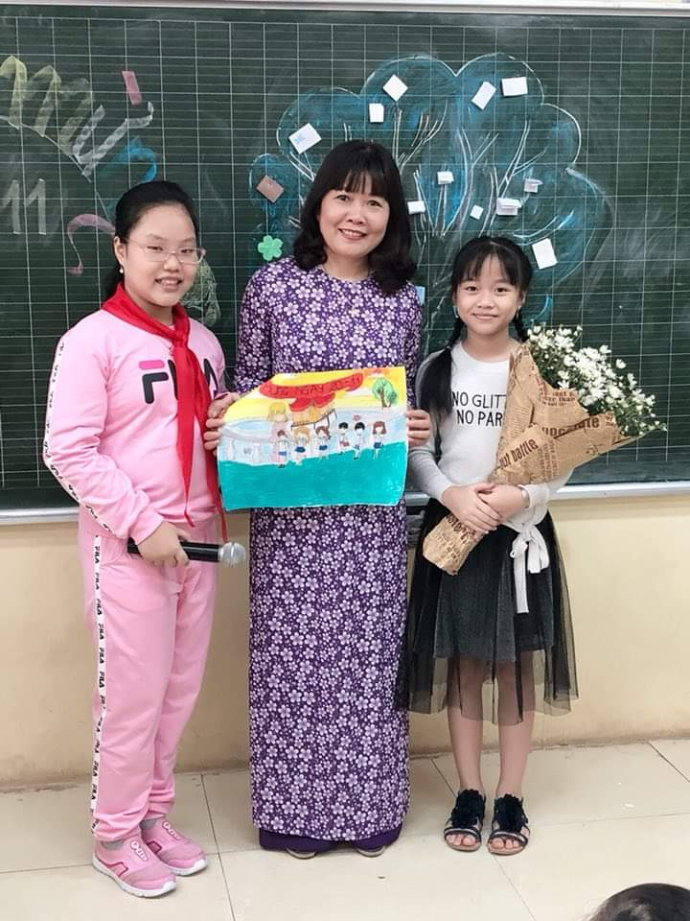
Là một người con Hà Nội, từ khi còn ngồi trên ghế nhà trường phổ thông, cô Đặng Thị Nương đã có ước mơ thật giản dị, ước mơ được truyền đạt kiến thức cho bầy em nhỏ - làm cô giáo. Ngay khi học xong THPT, cô đã theo học ngành sư phạm, chuyên ngành tiểu học. Và ước mơ ngày nào của cô nữ sinh cấp ba đã trở thành hiện thực khi cô được nhận công tác và chính thức là giáo viên của trường Tiểu học Nguyễn Trãi. Trong những năm mới về trường, mặc dù điều kiện gia đình còn khó khăn, cơ sở vật chất của trường lúc đó còn thiếu thốn, cô giáo Đặng Thị Nương vẫn ngày ngày đến trường miệt mài với từng trang giáo án, say sưa với từng giờ giảng, tự mày mò làm nhiều đồ dùng trực quan để truyền đạt kiến thức cho các em học sinh. Vì vậy mà học trò của cô lúc nào cũng hào hứng, mong đợi những tiết dạy của cô giáo và luôn dành cho cô những tình cảm trìu mến. Và cứ thế, cứ thế, với lòng yêu nghề, mến trẻ cùng với nhiệt huyết của tuổi trẻ, tinh thần không ngừng học hỏi, cô giáo Đặng Thị Nương đã dần khẳng định mình ngày càng rõ nét trong công tác chủ nhiệm cũng như giảng dạy. Cô đã nhiều năm liền là lao động tiên tiến, đạt danh hiệu Chiến sĩ thi đua cấp cơ sở.
Với đức tính giản dị, ham học hỏi, luôn cảm thấy không bao giờ thoả mãn với chính mình, cô đã luôn tự nghiên cứu, bồi dưỡng chuyên môn để nâng cao chất lượng giảng dạy. Với những kiến thức đã học trong trường sư phạm, từ thực tế giảng dạy, cô luôn đổi mới phương pháp dạy, tìm cách truyền đạt hiệu quả nhất cho học sinh. Mỗi bài giảng của cô là một điều mới lạ, hấp dẫn làm cho các em yêu thích các môn học hơn. Phương pháp của cô là thông qua các trò chơi, bài tập giúp các em hệ thống kiến thức cơ bản và tập trung vào rèn kỹ năng, đặc biệt là kiểm tra theo dõi sát sao việc học tập hàng ngày của các em. Cô luôn thấu hiểu tâm lí, tính cách từng học trò của mình nên có các biện pháp phù hợp khiến những em nhút nhát thì mạnh dạn hơn, những em đã mạnh dạn thì phát huy hết năng lực của mình. Chính từ suy nghĩ “Một giáo viên giỏi không chỉ dạy bằng kiến thức mà còn có tình yêu với học trò ”, cô đã động viên kịp thời, thúc đẩy niềm say mê học tập của học sinh. Là một giáo viên có năng lực, một người Tổ trưởng mẫu mực, cô Đặng Thị Nương luôn nhiệt tình trong công tác bồi dưỡng, giúp đỡ đồng nghiệp, nhất là những giáo viên trẻ, mới vào nghề hay mới chuyển khối. Hàng ngày có bài nào khó, tiết dạy nào còn vướng mắc cần hướng giải quyết, cô không ngần ngại chỉ bảo tận tình, thậm chí còn sửa giáo án từng lời lẽ, câu nói để có giáo án và tiết dạy hoàn chỉnh nhất. Vì vậy mà các thành viên trong tổ khối luôn có sự đoàn kết, giúp đỡ nhau cùng tiến bộ và coi nhau như chị em trong một gia đình. Những kinh nghiệm giảng dạy của cô được thể hiện trong các sáng kiến kinh nghiệm hàng năm và được nhà trường, quận đánh giá cao. Đặc biệt, các sáng kiến đó được phổ biến, áp dụng rộng rãi trong trường khiến các giáo viên có thêm nguồn tư liệu phục vụ giảng dạy.
Là giáo viên chủ nhiệm lớp 5, ngoài việc học và đọc thêm những kiến thức trong sách vở, trao đổi cùng đồng nghiệp, cô Đặng Thị Nương còn thường xuyên tìm hiểu học hỏi thêm những kiến thức trong thực tiễn cuộc sống để có những bài giảng hay và hấp dẫn. Vì vậy mỗi khi được dự tiết dạy của cô, giáo viên lại có dịp được học hỏi rất nhiều về chuyên môn cũng như những nghiệp vụ sư phạm trong giảng dạy.
Ngoài công việc chuyên môn, cô Đặng Thị Nương còn tích cực tham gia mọi hoạt động của nhà trường. Cô luôn nhiệt tình, hăng hái tham gia các hoạt động của công đoàn và nhà trường. Cô luôn có những kế hoạch cho tổ một cách kịp thời, cụ thể, luôn có những ý kiến tham mưu đề xuất cùng Ban giám hiệu nhà trường trong các phong trào thi đua, cuộc thi Giáo viên giỏi đạt hiệu quả tốt. Trong trường, cô luôn được đồng nghiệp quý mến nhờ tính cách thẳng thắn, chính trực, thân thiện, cởi mở, luôn quan tâm và sẵn sàng chia sẻ, giúp đỡ mọi người.
Không chỉ giỏi việc trường, tích cực tham gia công tác xã hội, cô giáo Đặng Thị Nương còn là người vợ đảm đang, người mẹ mẫu mực trong gia đình, cùng chồng chăm sóc hai con trai chăm ngoan học giỏi. Đến nay, người con trai lớn cả của cô đã đẫ học xong đại học và ra trường đi làm, cậu con trai thứ hai học đang du học tại Scotland – Vương quốc Anh. Hai người con của cô đều chăm ngoan và hiếu thảo với bố mẹ, cư xử tốt với mọi người xung quanh.
Giáo viên tiểu học là người đặt viên gạch đầu tiên xây dựng nền móng cho sự phát triển về kiến thức cũng như kĩ năng của trẻ. Vì thế chúng tôi luôn xác định quá trình chăm sóc giáo dục trẻ ở độ tuổi tiểu học là việc làm hết sức quan trọng và cần thiết. Trong đội ngũ cán bộ, giáo viên tiêu biểu của trường Tiểu học Nguyễn Trãi thì cô giáo Đặng Thị Nương xứng đáng là một tấm gương sáng, tấm gương đạo đức hết lòng vì sự nghiệp trồng người vì thế hệ tương lai mai sau. Cô Đặng Thị Nương là một trong những giáo viên nhiệt huyết, luôn đi đầu trong mọi hoạt động phong trào cũng như hỗ trợ các hoạt động chung của các khối lớp, nhà trường. Với tính cách hoạt bát, năng động, nhiệt tình và có năng lực và kinh nghiệm trong nghề, cô được phụ huynh rất tín nhiệm, các học sinhyêu quý, tôn trọng.
Cô không những là một người giáo viên tâm huyết với nghề mà cô còn có một tấm lòng nhân hậu, yêu thương những mảnh đời bất hạnh. Cô thường đi từ thiện cùng trường, cùng gia đình đến bệnh viện có khoa ung bướu, những bệnh nhân nhi bị bệnh hiểm nghèo gia đình khó khăn để giúp đỡ. Cô còn tham gia phong trào từ thiện của trường đến những vùng khó khăn như Lai Châu, Yên Bái, Điện Biên… để tham gia từ thiện. Với tấm lòng trân quý ấy, các đồng nghiệp, học sinh, phụ huynh luôn tin tưởng, yêu quý cô.
Dưới đây là một số hình ảnh về các hoạt động và công tác của cô:

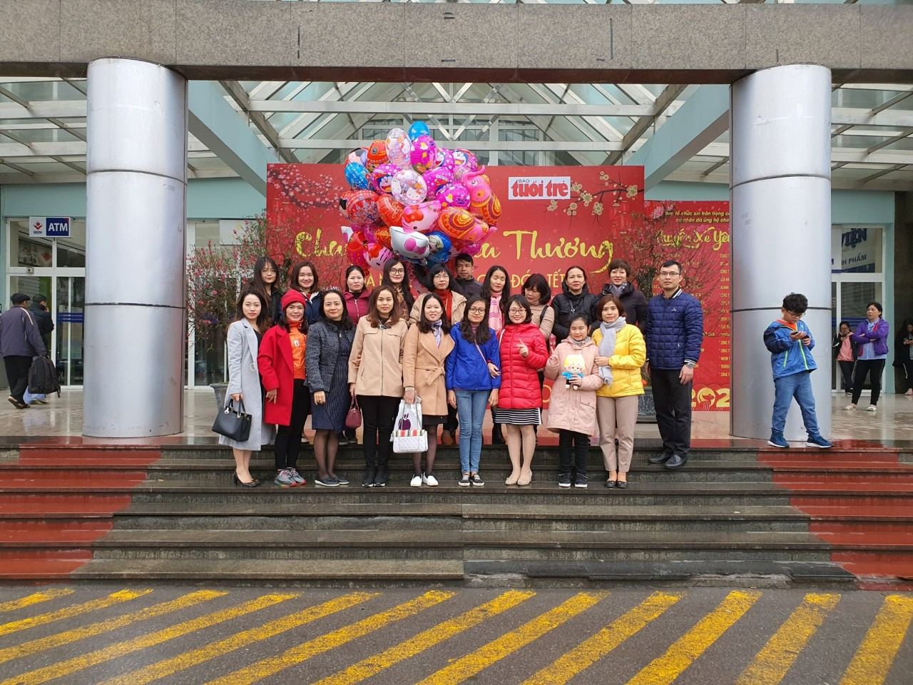
Cô tham gia trao quà thiện nguyện cho bệnh nhân nhi mắc bệnh hiểm nghèo
tại bệnh viện K Tân Triều
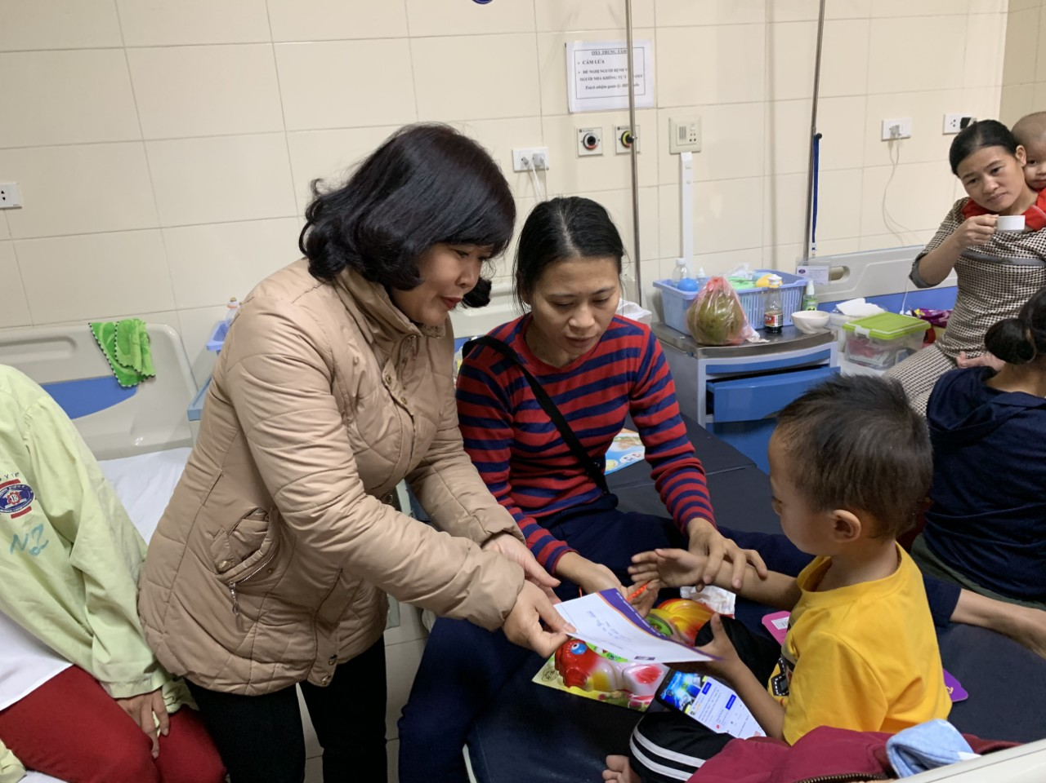

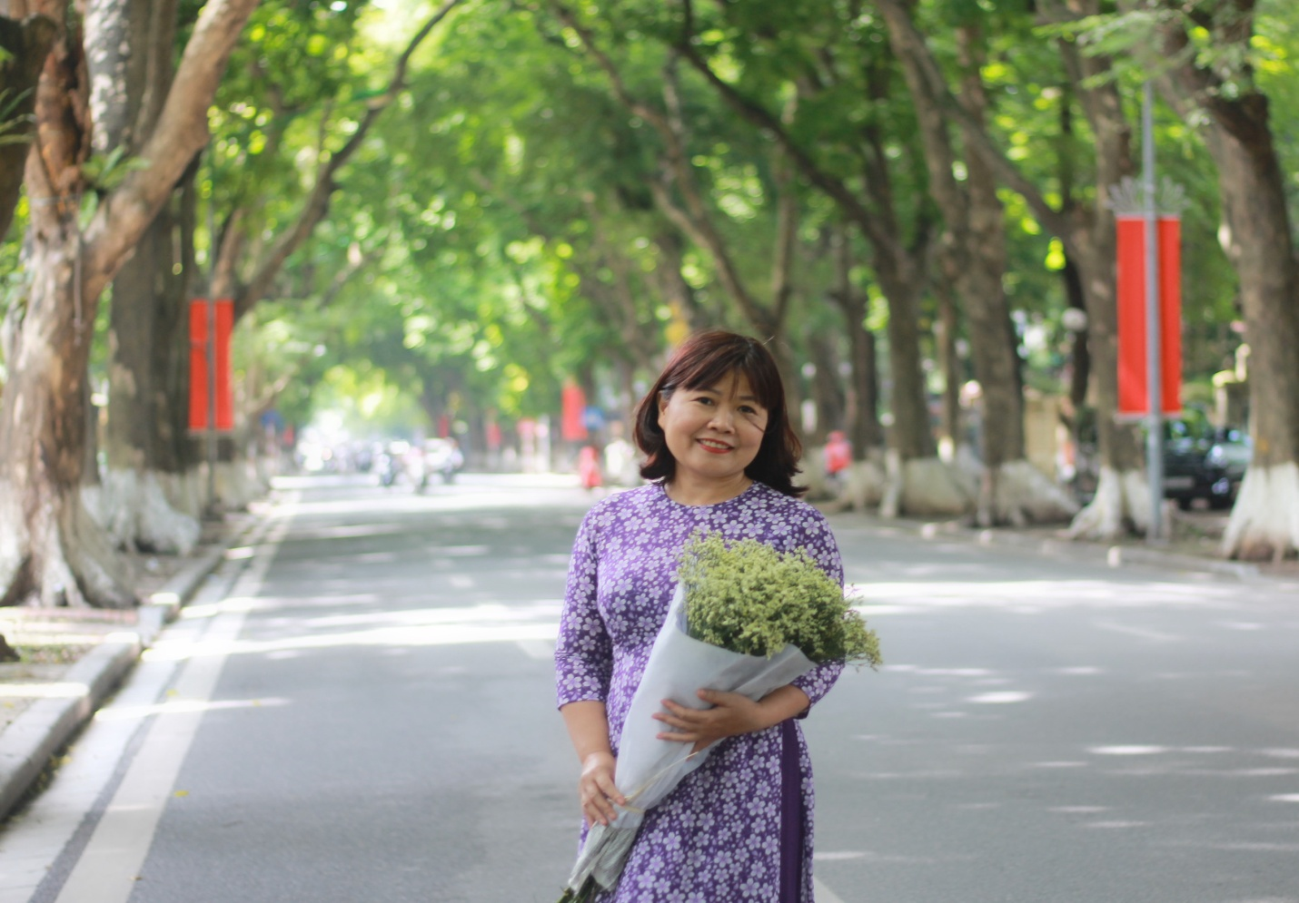
Niềm vui của cô bên các học trò của mình
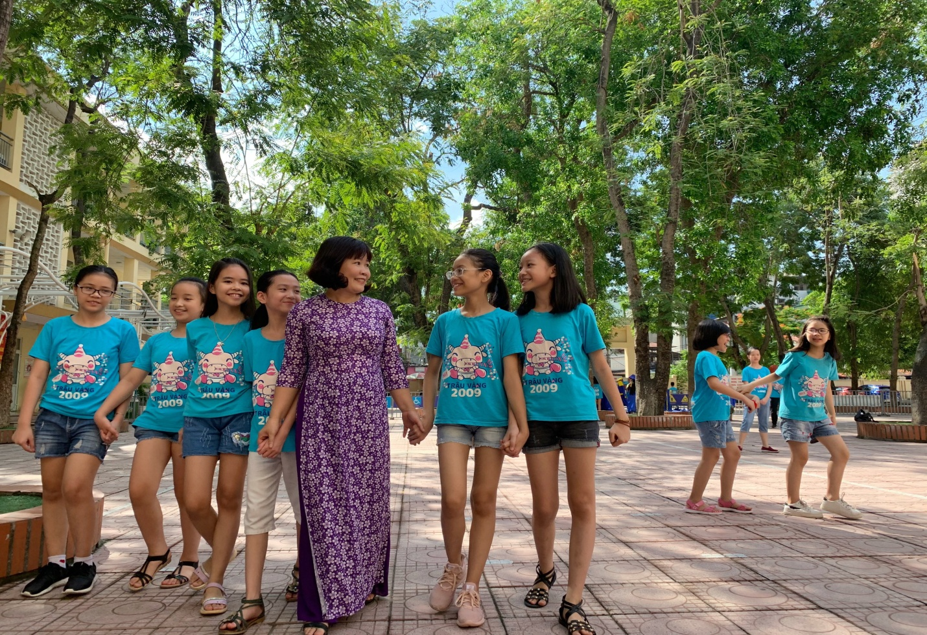
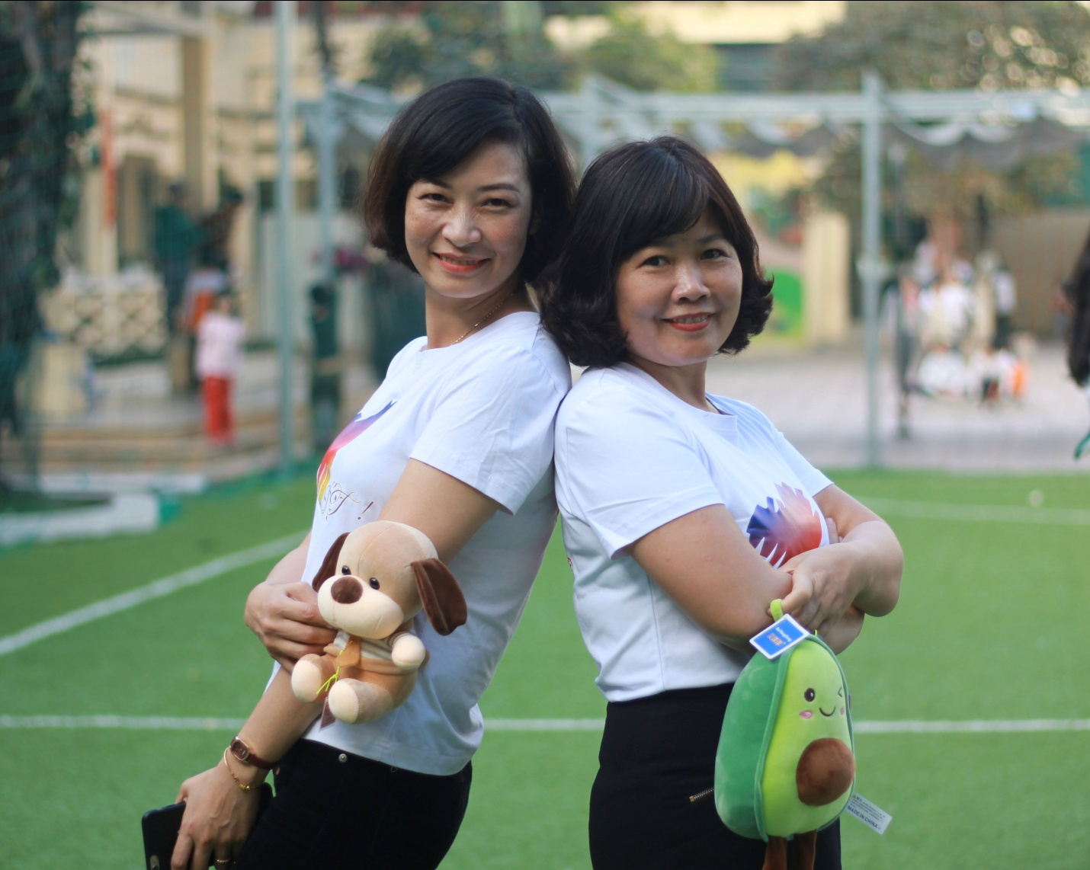
Cô cùng đồng nghiệp tham gia các chương trình thể thao do trường tổ chức
Hiện nay dù không đảm nhận công việc khối trưởng của khối 5 nhưng cô vẫn luôn nhiệt tình dìu dắt, hướng dẫn các đồng chí đồng nghiệp trẻ hoàn thành tốt nhiệm vụ của mình, bồi dưỡng về chuyên môn cho các thế hệ trẻ. Cô luôn tạo niềm tin, tinh thần đoàn kết trong khối nói riêng và tập thể nhà trường nói chung. Đặc biệt cô luôn tạo ấn tượng tốt, sự tin yêu của đồng nghiệp, phụ huynh học sinh và học sinh. Với tôi là một giáo viên trẻ, tôi đã được học tập rất nhiều từ cô về chuyên môn cũng như lối sống giản dị, chan hòa với mọi người từ cô.
XÁC NHẬN CỦA BAN GIÁM HIỆU  PHÓ HIỆU TRƯỞNG  Lê Thị Bích Hòa | NGƯỜI VIẾT  Vũ Thị Huế

